RF-JDSK-MT2000D 一体式电声警报器

使用说明书

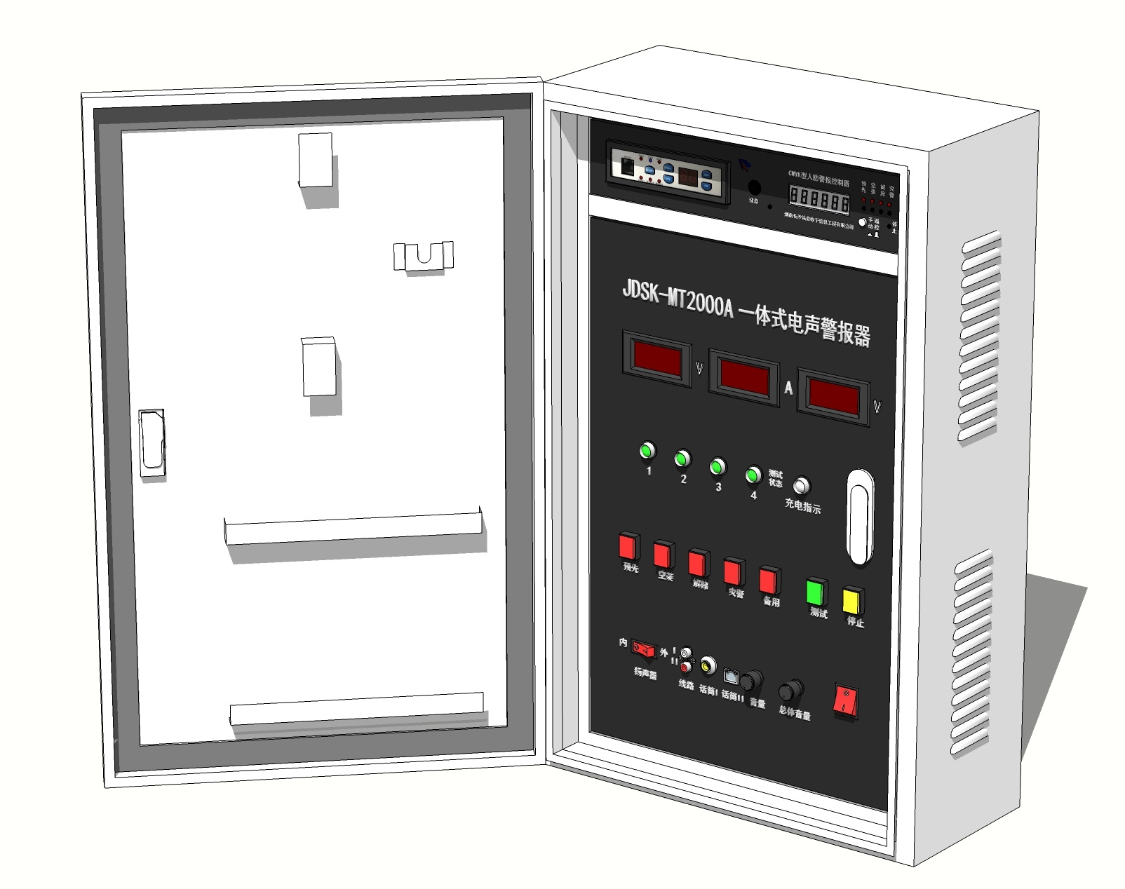



湖南长沙铭泰电子信息工程有限公司

资料 版本:201909-V1.0
设备 版本: V4.0
编 订:湖南长沙铭泰电子技术部
初 稿:彭光红
邮编： 410200
传 真:0731- 85794838
客户支持热线:0731-88579398
地 址:湖南省长沙市望城区汇智路同心国际工业园A8栋601

前 言
尊敬的用户：
衷心感谢您选择湖南大学、湖南长沙铭泰电子信息工程有限公司的产品。
“一流的技术、一流的质量、一流的服务 ”永远是我们不懈的追求。
本手册适用于RF-JDSK-MT2000D一体式电声警报器。
请在安装、调试、使用本设备时，认真阅读本手册。并注意设备上各种标示的警示牌、警示语句，按有关用电安全原则操作与使用本设备。
本手册请阅读后妥善保管，以备日后操作使用、维护时查阅。

版本的更替
版本 | 更新说明
1.0版 | 实现基本功能，LED/LCD电压电流显示，无线远程控制。
2.0版 | 1.0版本基础上增加GPRS远程控制，GPS精确校时
3.0版 | 1.0版基础上增加状态掉电自动保存。
4.0版 | 修订机箱尺寸、智能管理功放与电源。

注意事项

为了让空气流通，保证本机有足够散热条件，警报器的周围至少应有15CM的间隙，不要紧帖墙体。
不要把警报器放置在热源附近。
不要让警报器受到雨淋或放置在特别潮湿的地方。
如出现超常规故障，请不要自行拆机维修，及时与专业人员联系。

目 录

第1章 概 述 …………………………………… 7
1.1 JDSK-MT2000D一体机简介 ………………………………… 7
1.2 JDSK-MT2000D一体机主要特点 ………………………………… 8
1.3 技术规格与参数 ………………………………… 10
1.4 极限工作条件 ………………………………… 10

第2章 结构与操作 …………………………………… 11
2.1 终端操作面板结构介绍 ………………………………… 11
2.1.1操作面板 ………………………………… 11
2.1.1小键盘功能 ………………………………… 12
2.2 警报器操作面板结构介绍 ………………………………… 18
2.1.2系统电源开关 ………………………………… 18
2.1.3电压电流实时显示 ………………………………… 18
2.1.3电压电流实时显示 ………………………………… 18
2.1.4内外开关 ………………………………… 19
2.1.5状态指示 ………………………………… 19
2.1.6休眠指示 ………………………………… 19
2.1.7话筒/线路输入 ………………………………… 20
2.1.8警报发放按钮 ………………………………… 20
2.3 底部接线介绍 ………………………………… 21
2.2.1底部结构图 ………………………………… 21
2.2.2系统接地 ………………………………… 22
2.2.3输出I、II ………………………………… 23
2.2.4控制接口 ………………………………… 23
2.2.5备用电源 ………………………………… 23
2.2.6系统电源 ………………………………… 23
第3章 安装与调试 …………………………………… 24
3.1安装环境 ………………………………… 24
3.2安装配置与要求 ………………………………… 24
3.3使用前的准备工作 ………………………………… 24
3.3.1电源检查 ………………………………… 25
3.3.2电流电压检查 ………………………………… 25
3.3.3内外切换的检查 ………………………………… 25
3.3.4按键检查 ………………………………… 25
3.3.5外音检查 ………………………………… 25
3.3.6休眠检查 ………………………………… 25
3.3.7警报电源检查 ………………………………… 25

第4章 工作原理与维护 …………………………………… 28
4.1 工作原理方框图 ………………………………… 28
4.2 警音频率及变调周期 ………………………………… 29
4.3 常见故障 ………………………………… 30
4.4售后服务 ………………………………… 31
4.5保修登记卡 ………………………………… 32

附录：包装、运输与储存 ………………………………… 33

第1章 概 述
  - RF-JDSK-MT2000D一体式电声警报器简介
RF-JDSK-MT2000D一体式电声警报器是CWYK人防警报系统的重要组成部分，其符合220V AC电网供电要求，设备额定输入电压为220V AC，最大输出功率2000W。设备重量轻，体积小，安装方便。外观如图所示：
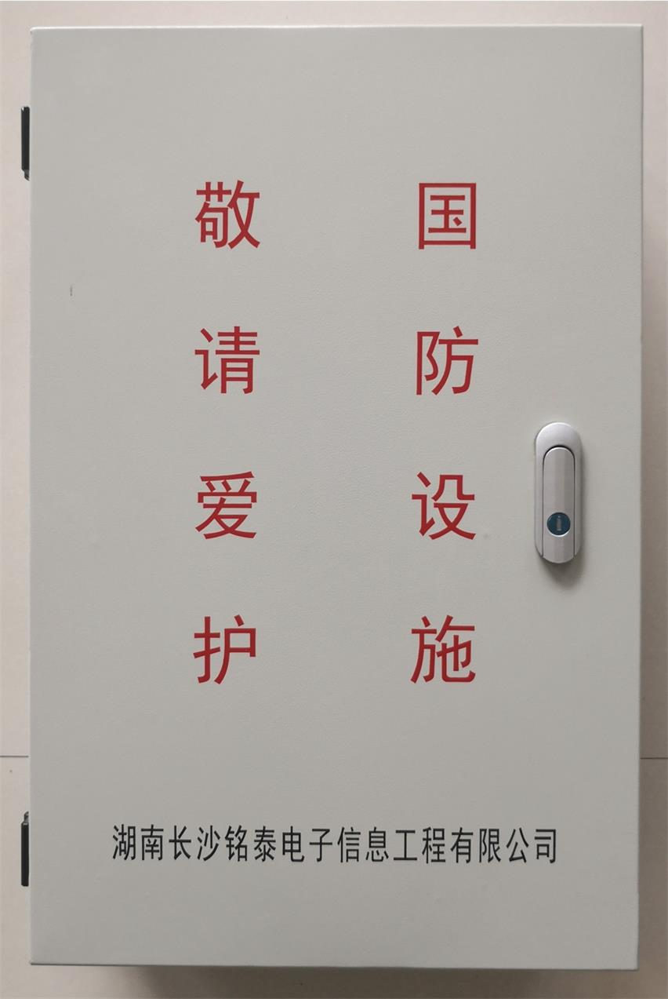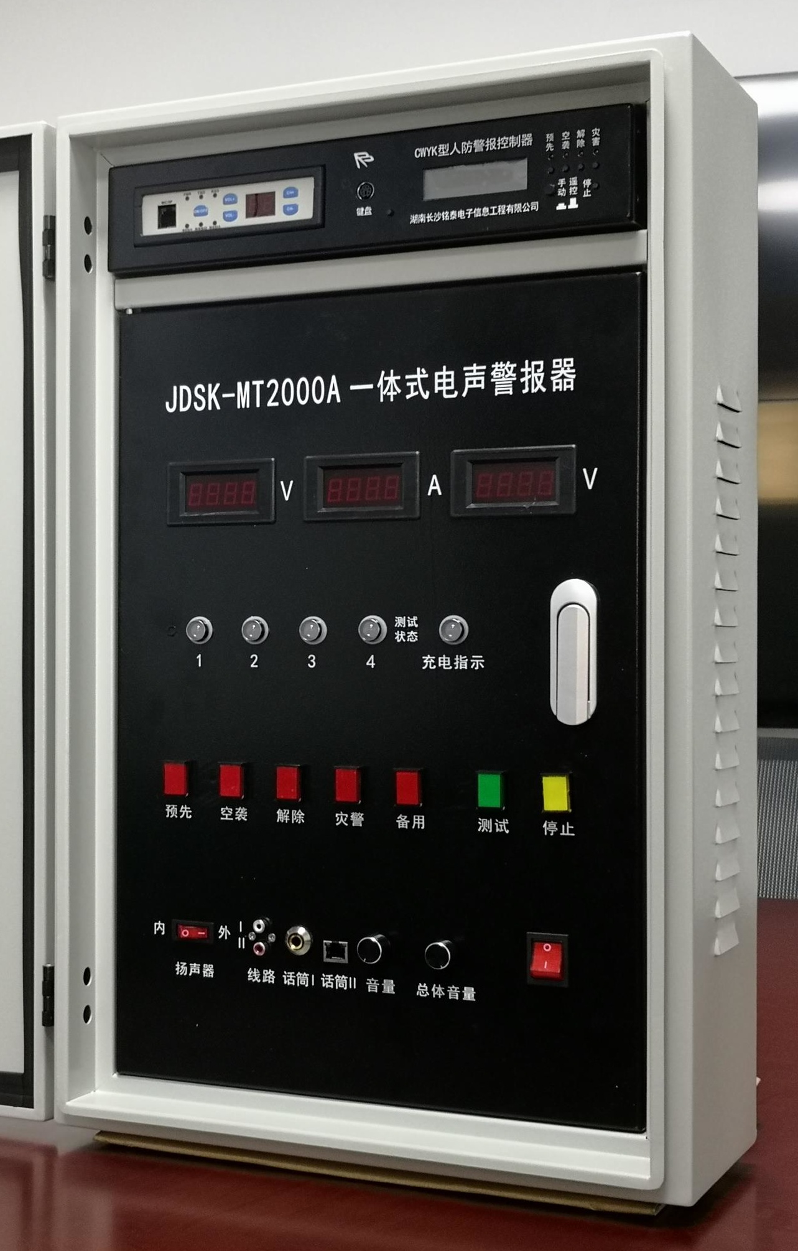
图1－1 一体式电声警报器示意图

该产品主要用于人民防空报警、大型活动的治安现场指挥、也可用于森林防火、矿山、油库、大型水库险情、机场险情、监狱等场所的广播、警报设备之用。
RF-JDSK-MT2000D一体式电声警报器严格按《人民防空警报控制系统通用要求》、《人民防空电声警报器通用要求》和《电子设备设计制造国家通用标准》进行设计和生产，是国内首创的高度智能化产品，各性能指标都处于领先水平。系统具有优良独特的扬声系统，采用多音头复合技术，全铝合金复合反射式号筒，使系统的电声转换效率和声音盖半径都达到了最佳效果。
  - RF-JDSK-MT2000D一体机主要特点
遥控控制方式——本机能接受由中央站遥控的警报终端控制，除具备人防规定的预先警报、空袭警报、解除警报、三种报警信号外，还具有灾害报警及根据需要设置的一路备用报警信号，以充分满足其他民防的需要；报警信号音质纯净、浑厚震撼、信噪比高、频率和变频周期稳定，各种警报信号启动后按预定程序执行完后自动停止，也可通过遥控或本地手动随时中止。同时系统还具有遥测、遥控、定时开关机功能。
手动控制方式——本机能够现场手动控进行报警；具备人防规定的预先警报、空袭警报、解除警报、三种报警信号，还具有灾害报警及根据需要设置的一路备用报警信号，具有音乐测试，紧急停止等功能。
回示功能强——系统能将各种警报指令和测试等指令的执行结果通过终端返回到中央站，同时同步系统的电源与功放状态。

主、备供电系统——系统设有主电源与备电源两套供电系统，主电源的为220V AC电网供电，备电源为48V电池组（用户选配）。当主供电系统出现故障或停电时，可自动切换成备电源电池组供电；主电源恢复时，一体机自动切换为主电源供电。
壁挂安装方式——设备体积小，重量轻，外形美观，适合于壁挂式安装，安装作业简单快捷。
人性化操作设计——系统操作面板设计人性化，按键间距合理，大按钮带灯指示，船形电源开关与功放内外控制开关，使操作稳定可靠，力感合度；功能人性化，警报外放时同步内音监听，功放工作时双色灯指示，电流、电压实时显示，按键互锁，避免操作失误，可随时中止警报的播放。
高度智能化管理——系统可采集电流、电压、温度、功放工作状态等设备的工作运行参数；通过有线或无线进行远程控制与通讯。智能判断运行状态，自主智能启停电源与功放，使得系统在长期待机状态时处于静默状态，无静噪干扰，节能省电，安全环保。
独特的语音引导提示报警信号——系统采用每种报警信号前都加带简短、震撼、急促的报警种类的语音引导提示，大大的提高了民众人防意识和理解程度。
多音频输入接口：系统具有多种音频输入功能，提供了多种音频输入接口，可满足各种会场或应急广播需求。
采用了数字功放、开关电源技术。效率高，发热量小，检测保护功能齐全可靠，性能稳定。
扩展功能优——设备具有增强的扩展功能，可用于临时的指挥、宣传、喊话等用途，扩展功能一般具备，有特别需求时，可与我公司技术部联系。
  - 技术规格与参数
技术指标 |  | 参数
主电源 | 额定工作电压 | 220V AC，50Hz
主电源 | 额定工作电流 | 12A±1A
主电源 | 额定输出电功率 | 2000W
主电源 | 输出阻抗 | 4Ω×4
备电源 | 额定输入电压 | 48－56V DC
备电源 | 额定输入电流 | 37A±3A
输出 | 五米处扬声器轴向声压 | ≥122dB
信号 | 话筒输入灵敏度 | ≤20mV／600Ω
信号 | 线路输入灵敏度 | ≤200mV／4.7kΩ
信号 | 频率响应 | 300～20KHz
信号 | 信噪比 | ≥70dB
信号 | 1米外整机噪声 | ≤40dB（A）
信号 | 射频功率 | 25瓦
信号 | 指令长度 | 72位
信号 | 同步方式 | M序列瞬时同步
信号 | 数据传输速率 | 4800bit/s
信号 | 接收机灵敏度 | ≤-123dBm(600bit/s，5%误码率）
信号 | 频率稳定度 | ≤-2.5ppm（－20℃～＋55℃）
信号 | 抗同频干扰性 | ≥3dB(600bit/s，丢包率为5×10-2）
信号 | 作用半径 | 30公里（地面可视距离）
信号 | 通讯方式 | TTL、RS232、并行口
温度 | 工作环境温度 | -35℃～+55℃
温度 | 室外扬声器组 | -35℃～+70℃
温度 | 贮存温度 | -40℃～+70℃
温度 | 冷却方式 | 强制风冷
外形 | 重量 | 20kg
外形 | 体积 | 670×420×200

  - 极限工作条件
湿热——电声警报器能在温度不低于40℃、相对湿度不低于95％的湿热环境中工作。
振动——正弦扫描振动频率范围为5.5Hz～200Hz，加速度为15m／s2。
冲击——采用半正弦形脉冲，峰值加速度为200m/s2，脉冲宽度为11ms。
淋雨——室外设备在降雨强度为0.7mm/s的环境下能正常工作，在经受降雨强度为6 mm/min、风速为18m/s、淋雨时间为2h的实验后，均无渗水现象。
盐雾——采用防腐材料和经防腐蚀处理，保证电声警报器在大气盐雾含量不低于5mg/m3的环境下能长期使用，正常工作。
风速——室外设备能在风速为30m/s的情况下正常工作30分钟以上。
第2章 结构与操作

  - 控制器终端操作面板结构介绍
    - 操作面板
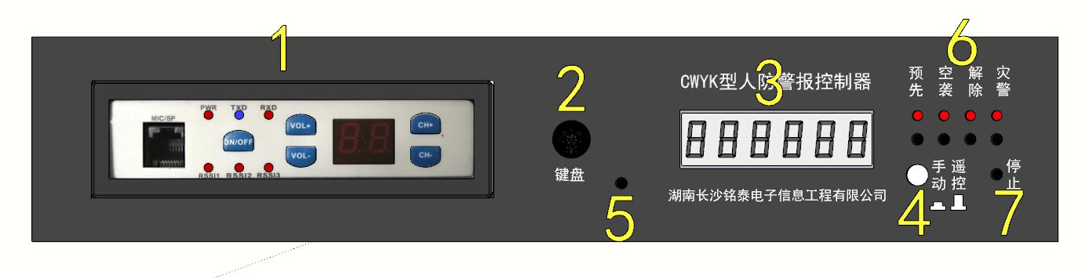
控制器终端面板示意图

1、电台 2、小键盘插座 3、显示屏 4、手动/自动开关 5、防误操作按键 6、测试用警报按键 7、警报停止键

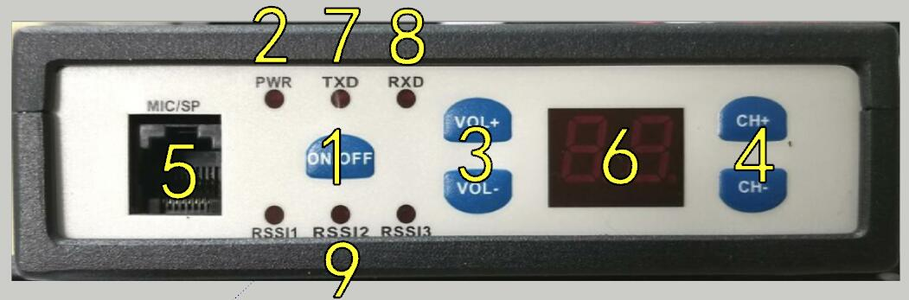

2519电台

1、电源开关（已由主板控制） 2、电源灯 3、音量调节 4、频道选择（已由主板自动控制） 5、手咪话筒接口 6频道显示 7、TXD发射灯（蓝灯） 8、RXD接收灯 9、信号强度灯

- 控制器终端使用PC小键盘功能

按下小键盘的“更正”键，激活终端键盘操作和终端参数设置。显示屏相应显示“P #”。其中#表示电台的当前频道。特别声明本篇下文中出现的“#”均表示电台在当前操作下所处的频道，之后不再另作说明。

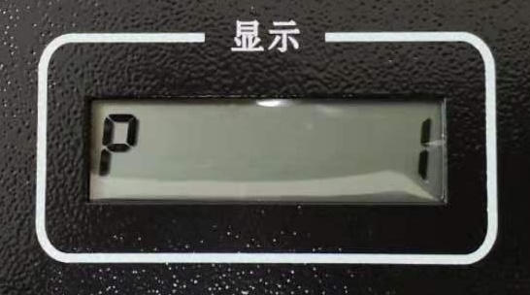

在“P #”界面下，按下相应的键在本机可以完成以下操作:

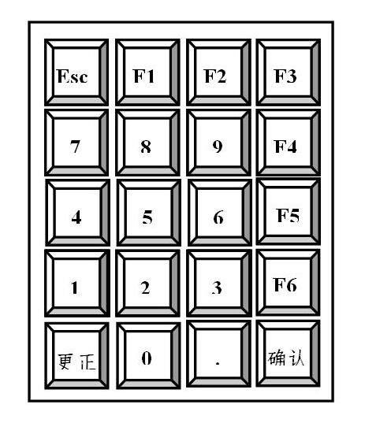

“更正”： 版本号
F1： 设置电台型号
F2： 跳频方式
F3： 发放警报
F4： 台号、城乡代码
F6： 呼叫主控
“.”键： 设置时间

“更正”键：依次显示本终端程序版本号、版本时间、数字电台型号（实时检测后的型号，889电台无型号显示）。

F1键：数字电台设置电台型号。（889电台无此项功能）设置的电台型号必须与本终端装配的电台型号一致。该设置能够保证终端在实时检测电台型号失败时仍能可靠控制数字电台工作。
数字电台目前分WDS2519和WDS251A两种型号。F1激活该设置后显示器显示当前设置“2519 ？”或“251A ?”。ESC键在两者之间相互切换，Enter键确认当前屏显型号，然后自动退出F1设置。

F2键：设置终端电台频道工作方式。频道工作方式分为跳频和定频两种方式。跳频方式时，本终端电台在1、2、3频道之间周期性切换循环工作，跳频周期为0.5秒。定频方式时，本终端电台固定在某个频道工作，具体哪个固定频道由本项设置指定。

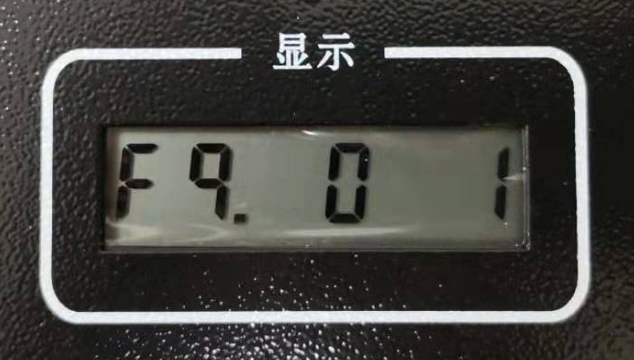
F2激活该设置后显示器显示“Fq. * #”,其中*为当前该项参数的设置，取值范围：0～3。该设置有4种选择：
①跳频方式，输入“0”后Enter键确认，然后自动退出F2设置。
②定频频道1，输入“1”后Enter键确认，然后自动退出F2设置。
③定频频道2，输入“2”后Enter键确认，然后自动退出F2设置。
④定频频道3，输入“3”后Enter键确认，然后自动退出F2设置。

F3键：控制警报器发放警报和完成其它操作。
激活该功能后显示器显示“P. ？ #”，其中“？”号是闪烁显示的，可以根据下面提供的表格输入命令代码。
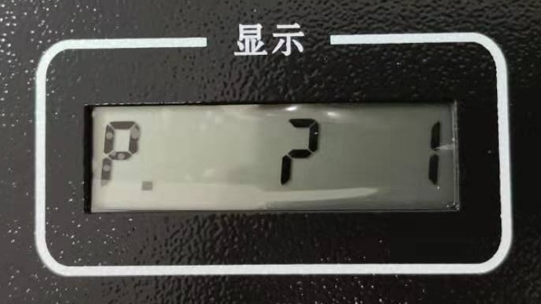
这时可以输入代码（如输入“03”解除警报）再按下Enter确认键，控制警报器完成相应的警报器动作。
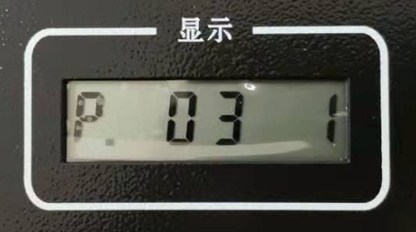
警报动作时，屏幕上会显示一个小“n”作为亮灯指示。
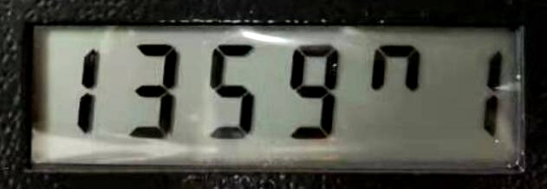

警种代码表
警报类型 | 命令代码
预先警报 | 01
空袭警报 | 02
解除警报 | 03
防灾警报 | 04
灾警解除 | 05
广播 | 06
检验 | 08
开电声警报器 | 09
关电声警报器 | 10
试鸣公告 | 16
播放钟声 | 17
播放问候 | 18

F4键：设置或修改本终端台号、区号、城区代码。F4激活该设置后，使用数字键和Enter键配合，依次逐项完成对终端台号、区号、城区代码的设置或修改。同时为区分每项设置，显示屏显示亦有以下不同之处：
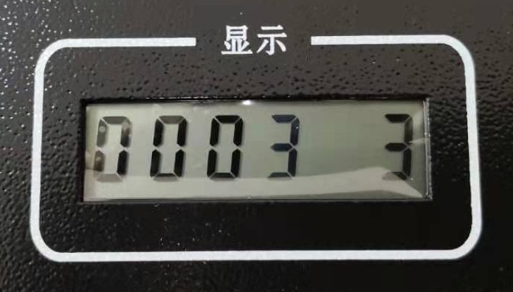
①设置、修改台号：显示“**** #”，其中****为4位台号，最低位光标闪烁。输入数字从低位向高位推进。
②设置或修改区号：显示“ ** #”，其中**为2位区号，最低位始终处在光标闪烁状态。输入数字从低向高位推进。
③设置或修改城区代码：显示“****-#”，其中****为4位城区代码，“-”为城区代码后缀符。4位数字的最低位始终处在光标闪烁状态。输入数字从低位向高位推进。

F6键：终端呼叫控制中心和中继。当主控设备（中央控制中心或中继站）无人值守时，主控设置成自动跳屏。终端可以通过无线网络使用该功能自主呼叫主控设备。被呼叫方收到信号后，将通过无线网络向呼叫方回示自己的台号。
F6激活该功能后，可以选择以下3种呼叫方式：
呼叫控制中心：被呼叫的控制中心台号只能在1.000域输入。当显示器显示“1.000 #”时，光标在“1.000”的最低位闪烁以提示此时可以输入控制中心台号。
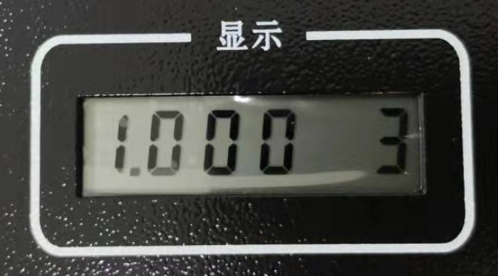
台号输入数字从低位向高位推进，在确认输入的台号无误后，单击Enter键，屏幕显示“2.000”，这时再按一次Enter键。终端开始控制电台在#频道呼叫控制中心。屏幕显示“1. #”。
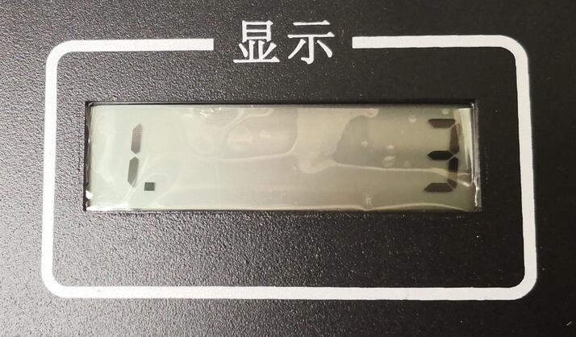
可以在显示器的高4位查看呼叫结果。此次呼叫不成功则无台号显示，成功显示被呼控制中心的台号。单击Esc或Enter键结束此次呼叫，同时进入下一轮呼叫。
②呼叫中继站：操作者首先要遵守这个约定——被呼叫的中继站台号只能在2.000～9.000域输入。可以允许一次性呼叫多台中继站，呼叫台数范围1～8台。
当显示器显示“1.000 #”时，单击Enter键直接进入显示“2.000 #”。
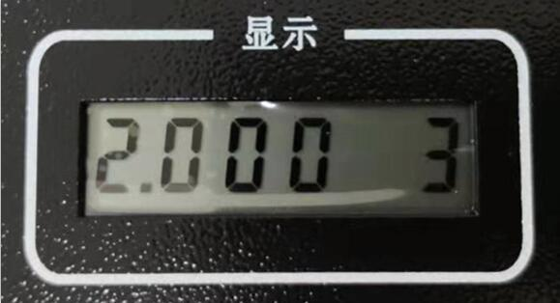
此时操作者应该在“2.000 #”域输入第1台被呼叫的中继站台号，单击Enter键结束台号输入，然后进入“3.000 #”域输入第2台被呼叫的中继站台号。依此类推，输入最后一个被呼叫的中继站台号后，双击Enter键，本终端开始控制电台切换到（#+3）频道呼叫各个中继站。屏幕显示“2. #”。如下图
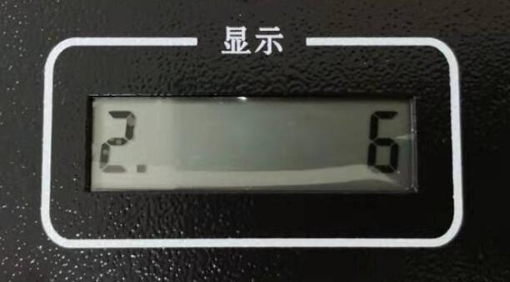
操作者可以在显示器的高4位查看呼叫结果。呼叫不成功的中继无台号显示，成功则高4位显示被呼中继站的台号。单击Esc或Enter键结束此次呼叫，同时进入下一轮呼叫。
③一次性呼叫控制中心和中继站。操作者可以在发起呼叫时一次性输入控制中心以及多个中继站台号。当逐次在“1.000”域输入控制中心台号，“2.000～9.000”域输入若干中继站台号后，双击Enter键结束键盘输入。本终端将控制电台在#频道呼叫控制中心，等待控制中心回示后，单击Esc或Enter键后，终端将控制电台切换到（#+3）频道呼叫各个中继站。其余细节请参考本节①和②说明。

修改本机时间：●键
在显示“P ”状态下按●键后，LCD液晶显示屏显示本机时间“时、分”当前值。可以通过光标提示，键入数字修改当前时间。Enter键确认，ESC键退出本功能。
在显示“P ”状态下按ESC键可以结束PC小键盘功能返回自动工作方式，电台将恢复频道搜索状态。

2.2警报器操作面板

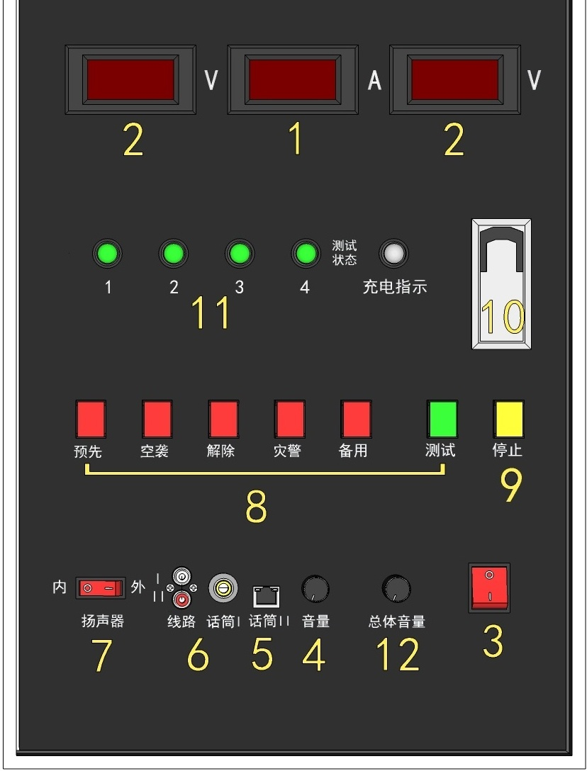
操作面板示意图

1、电流表 2、电压表 3、电源开关 4、线路音量旋钮 5、话筒输入插座 6、线路输入插座 7、扬声器内外选择开关 8、警音选择按钮（部分部分机型有按键锁，每次手动发放警报，需依次按下特定按键解锁） 9、停止按钮 10、门锁 11、功放状态指示灯 12、总音量旋钮 13、充电指示（接48V后备电源后才会指示）

2.2.1系统电源开关
系统电源开关见图2－1中3号标示。系统电源控制设备的总电源。
    - 电压电流实时显示
电流显示见图2－1中的1号标示，电压显示见图2－1中的2号标示。电流电压显示实际的功放供给电压与电流值。
    - 内外开关
内外开关见图2－1中的7号标示，当内外开关指示到内时，功放关闭，不向室外扬声器输出声音，仅内部喇叭输出监听声音；当内外开关指示到外时，功放打开并可向室外扬声器输出声音，同时内部嗽叭同步监听。内外开关的操作将会中断现有播放，以防止大负荷切换对电源与功放造成冲击，导致器件损坏，其次，也为了防止意外操作导致室外扬声器鸣响。
内外开关打到外时，一切操作，即按键操作，无线遥控操作都会导致室外扬声器鸣响。当内外开关打到内时，功放关闭，此时按键操作仅监听内音喇叭鸣响，但不影响电台遥控的发放，即此时如果接收到电台遥控指令，功放将打开，并依据所发放的警报类型进行播放。
    - 状态指示
状态指示见图2－1中11号标示。状态指示功放的实际工作状态，功放分为四组，每组对应一个状态指示灯，当状态指示为绿色时，表示功放一切正常；状态指示灯为红色时，表示功放处于关闭状态或故障状态，此时可操作内外开关查看状态变化来确定是否故障。

    - 休眠指示
JDSK-MT2000开机后，如果没有操作，则一分钟左右进入休眠，功放关闭，电源关闭。此时状态指示灯亮一分钟，熄一分钟，直到重新操作。
发放警报后，功放即自动关闭，一分钟后，电源关闭，设备进入到休眠状态。
    - 话筒/线路输入
设备支话筒与线路输入，同时支持电台咪头的输入（支持咪头请与技术科联系确定）。话筒/线路输入音量大小通过音量旋钮进行调节。
    - 警报发放按钮
JDSK-MT2000一般情况下通过电台无线控制警报的发放。但在信号不佳或维护检修过程中，有必要进行手动操作，此时，可通过图2－1中所8、9号标示的按键进行警报的发放与中止。警报包括“预先”、“空袭”、“解除”、“灾区”、“备用”、“测试”，图2－1中9号标示的按键为停止按键，可中止断警报的播放。
警报发放时，根据需要发放的警报类型，按相应的警报按键，其中“预先”、“空袭”、“解除”为防空警报，其它为扩展警报或定制警报。
警报发放后，对应的按键指示灯亮，同时，按键除停止键外，不于接受其它按键操作。
警报播放完成后，按键对应的指示灯熄灭，功放自动关闭，待机一分钟，电源关闭。
注意：由于本机按键设置了防误操作程序，在按下警报按键前，需要依次按下“灾警”→“备用”→“测试”→“停止”这4个键进行解锁，每个键停留2秒以上。方可操作警报发放按键。每操作一次警报按键均要解锁。

底部接线介绍
    - 底部结构图
底部的结构图如图2－2所示：
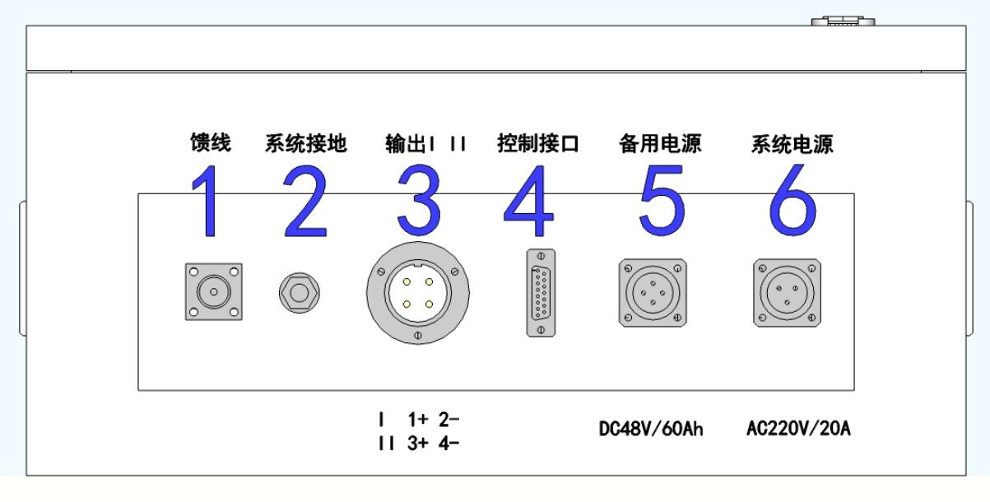
图2－2 底部结构图
- 馈线座 2、系统接地螺栓 3、扬声器输出接口
4、遥控终端控制口 5、备用48V电源 6、系统220V电源

    - 系统接地
系统接地点必须与建筑物或安装点的大地相连接，否则有触电的可能。
    - 输出I、II
输出I，输出II为GX25航空头连接器，分别连接两组扬声器，其中引脚编号1，2为一组，1正2负，3、4为一组，3正4负。

    - 控制接口
控制接口是JDSK-MT2000与遥控终端的连接接口，为DB15母连接器。本设备使用此连接器的UART串行口部分，其它功能线不支持。UART串行口的连接接线可如图2－3所示：

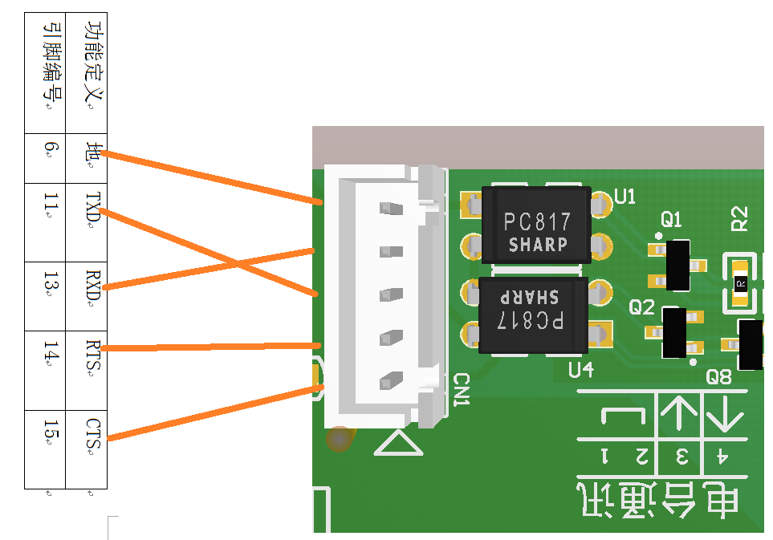
图2－3串行口接线示意图（有RTS、CTS）

对于部分不支持RTS、CTS的无线遥控终端，可以按下面图2－4所示的接线方式接线：
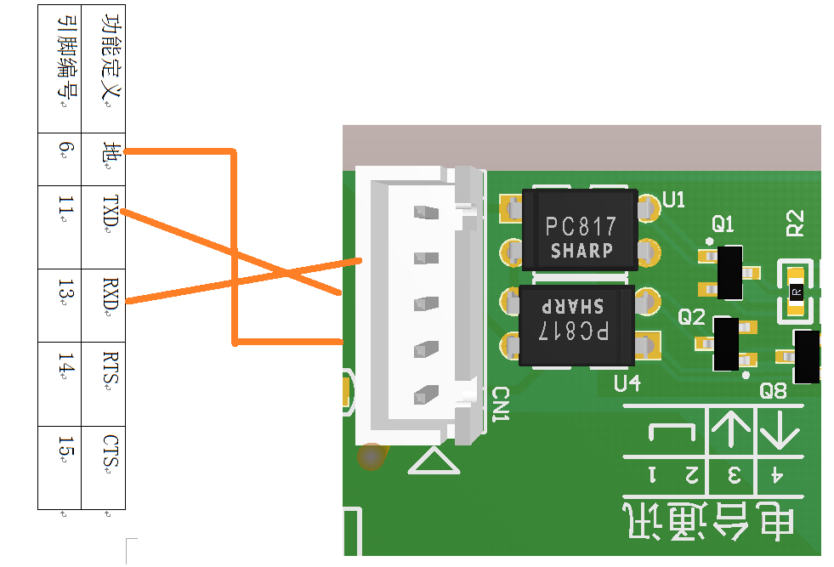
图2－4 串行口接线示意图（无RTS、CTS）

    - 备用电源
备用电源为48V电池组供电，为四芯P20航空插头。
    - 系统电源
系统电源为220V AC，50Hz电网供电，（需配16A插座）。主机端为三芯P20航空插头。

第3章 安装与调试

  - 安装环境
本设备主机应当安装于通风的环境中，不能有雨水浸泡、雷击、火烧等情况发生，一旦发生，将导致不可挽回之损失。
室外扬声器组的安装，需要注意安装的高度与安装的稳固程序，不得因风力等原因导致支架倒塌，掉落，四周必须要拉线固定，支架必须要螺栓固定。
警报点的安装，还就综合考虑四周的遮档物情况，使警报器扬声器组的声效范围达到最佳，同时也使无线遥控电台达到最佳的接收效果。
  - 安装配置与要求
JDSK-MT2000警报器适用于220V AC电网环境，不能使用于与电网要求不符合的场地。
安装时，应当配置安装一电源开关箱（客户选配），通过空气开关（20A以上）来控制警报器的接入与脱离电网。不建议直接将设备连接入电网。
警报器与遥控终端的安装距离，不得超过1米，推荐左右紧靠或上下紧靠的方式安装。

  - 使用前的准备工作
JDSK-MT2000安装后，在使用前需要进行安全检查。
    - 电源检查
检查电源开关完好没有破损，电源连接线完好没有破损。检查机箱外壳是否接地，有无漏电等情况。检查安全后，可接通电源。
    - 电流电压检查
电流、电压显示检查，电流显示在0.5A左右（各机器因误差小的差别），电压显示在48V左右即为正常。设备内外开关处于“外”时，状态灯显示绿色，处于“内”时，状态灯显示红，不符合为故障。
    - 内外切换检查
开机后，请在一分钟内进行内外开关的检查。切换内外开关，查看状态指示灯是否正常。当切换到外时，状态指示灯亮绿灯，否则亮红灯。内外切换检查完成后，注意应将开关置于“外”。
    - 按键检查
将内外开关切换到内，按警报音按键以发放警报，听到监听喇叭有警报音响起即为正常。按停止键可中止播放。按键检查完成后，将内外开关切换到“外”。
    - 外音检查
将内外开关切换到“外”，按下“测试”警报按键，会播放音乐。听到内部监听喇叭响起，同时听到室外扬声器响起，即为正常。
    - 休眠检查
停止操作后，功放立即关闭，一分钟后，电源关系，设备进入休眠，此时状态灯亮一分钟，熄一分钟，没有进入此状态，则设备未能进入休眠，否则正常。
在休眠状态下，按按键或遥控发送警报时，设备唤醒，并执行该发放的警报。
    - 警报电源检查（部分旧型号才有）
不建议对警报电源进行检查。此功能拟废除。如误操作了警报电源，在离开前，需进行加电测试，即关闭总电源开关，重新加电后，警报器能看到电压表显示48V时（1分钟内），方可离开；如重新加电后，未看到48V，则可重新按下警报电源键接通电源，电压表显示48V时。

第4章 工作原理与维护

  - 工作原理方框图
JDSK-MT2000工作原理框图如图4－1所示。

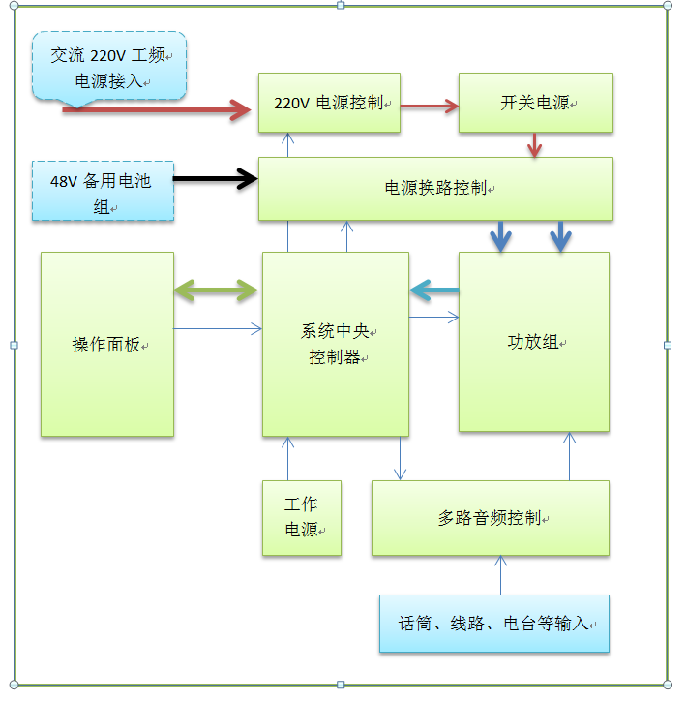
图4－1 JDSK-MT2000工作原理框图
  - 警音频率及变调周期
警音频率与周期如图4－2所示：
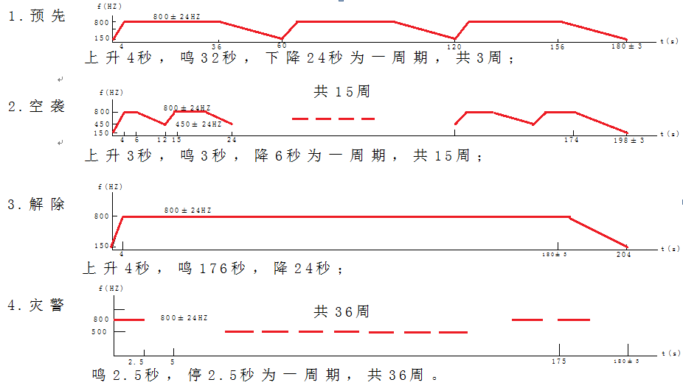
图4－2 警音频率与周期

预告警报，上升4秒，鸣32秒，下降24秒为一周期，共3周期，总计用时3分钟。
空袭警报，上升3秒，鸣3秒，下降6秒为一周期，共15周期，总计用时3分钟。
解除警报，上升4秒，鸣176稍，下降24秒为一周期，共1周期，总计用时3分钟。

  - 常见故障
当本设备出现故障时，请按以下常见故障进行检查。
故障现象 | 原因及对策
总电源不能加电 | 1 开关或电源线保险故障（注1）  2 12V开关电源故障
无回示 | 1电台或主板故障
通话不良 | 1信号不好，可改变天线位置
电流电压表异常 | 1 功放电源故障
状态指示灯异常 | 1 功放模块故障
按键操作异常 | 1 按键或主板故障  2 音源板故障
内外开关不工作 | 1 内外开关或主板故障
外扬声器不响 | 1 内外开关或主板故障  2 功放单元故障  3外扬声器断路

注1：按3.3.1节进行检查并合开关后，仍不能给设备加电，请按图4－3所示点位，按以下步骤进行检查。此检查要求检查人员需有电工资质。
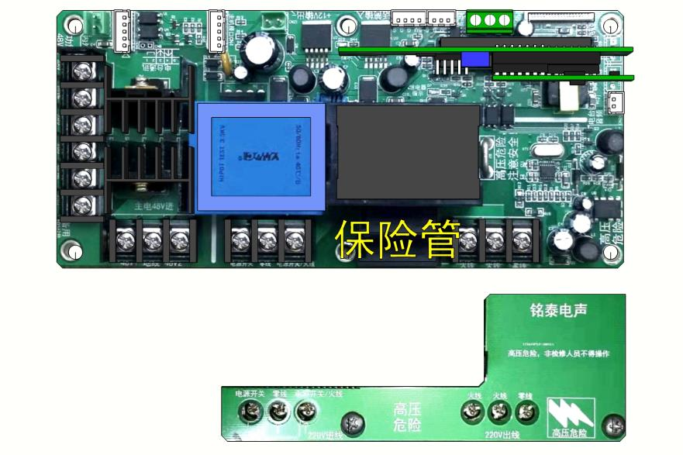
图4－3 电源检查
请使用试电笔测试“电源开关”处是否有电，无电则检查进线。检查火线处是否有电，无电则取下此绿色盖板，检查下面的两颗保险是否完好。

  - 售后服务
JDSK-MT2000产品实行三包服务。自安装调试完成之日起，出现质量问题七日内包退，三个月包换，一年保修。保修期过后，实行有偿服务，将收取人工费用，如有更换器件，收取器件成本费用。
随时间的推移，我们的产品不断的发展，如老产品需要更新换代，我们可免费进行升级或更换，新增的零部件按进价或成本价收取费用。
如果您的产品出现了故障，请填写故障反馈表（复印有效）并发回我公司，我公司将及时与您取得联系并指导解决问题，不能通过远程指导解决问题的，我们将派员上门检查并解决问题。

注：如自行拆卸，造成严重损毁，三包承诺失效。

  - 保修登记卡
产品型号 JDSK-MT2000（V4）购买日期 产品编号 发票编号 用户单位 联系负责人 邮 编 电 话 传 真 E - mail:
联系地址：

附录：意见反馈表
设备名称 | JDSK-MT2000智能电声警报器 |  |  |  | 设备版本 |  | V4.0
安装地点 |  |  |  |  | 安装时间
姓名 |  | 单位名称
邮编 |  | 单位地址
电话 |  |  | Email
 |  | 好 | 较好 | 一般 |  | 较差 |  | 差
你对本设备的评价 | 总体满意度
您对本设备的改进意见 | 详细说明
您对本设备的改进意见 | 外观
您对本设备的改进意见 | 安装
您对本设备的改进意见 | 操作
您对本设备的改进意见 | 功能
您对本设备的改进意见 | 用户手册
您对本设备的改进意见 | 其它

服务电话： 0731-88579398

传真：0731－85794838，
邮箱：HNCSMT@163.com
网站：www.csmtdz.cn
地址：湖南省长沙市望城区汇智路同心国际工业园A8栋601铭泰电子技术部。

附录：包装、运输与储存
1、装箱清单
JDSK-MT2000一体式警报器主机 | 1台
H600-2/DU150-3扬声器组（含架子） | 1套
16A电源线（1.8m） | 1根
4芯音频线（约20m） | 1卷
话筒 (选配) | 1只
机箱钥匙 | 2把
RFI-30-5A保险管 | 4只
地脚膨胀螺栓φ10×80 | 2组×4只
外六角螺栓M8*20(钢) | 3只
安装片 | 3块
天线馈线系统 | 1套
用户手册 | 1本

